La xicolatada, une tradition d’un petit village catalan qui se transmet de grand-père à petite-fille !

A quelques kilomètres de Bourg-Madame, un petit village catalan à 1200 m d’altitude se prénommant Palau-de-Cerdagne dans les Pyrénées-Orientales, exerce une belle et vieille tradition qui date de plusieurs siècles (a priori depuis le 17ème siècle) : La xicolatada !
Cela se passe tous les 16 août au matin. Des Cerdans se rassemblent pour danser la sardane : une danse catalane, pour écouter un bel orchestre et surtout pour boire le chocolat chaud le plus délicieux de la Catalogne ! Mais ce n’est pas tout ! Il y a aussi des pains au chocolat pour le petit déjeuner, des pin’s, des tee-shirts, des bols qui sont à vendre ! Mais aussi un livre qui s’appelle « Le village de la xicolatada » Auteur : Daniel Pelletant (c’était mon grand-père) Bref tout ce qu’il faut pour passer une excellente matinée !
Les maitres chocolatiers (en catalan : mestres xocolaters) préparent le bon chocolat au lait dans des chaudrons de cuivre ; au feu de bois.
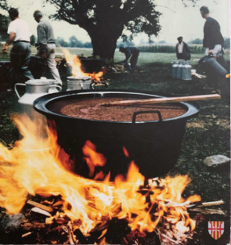
Mais aussi, il y a beaucoup d’enfants qui participent à la préparation. 700L de chocolat chaud est préparé et chauffé au feu de bois ! Depuis 6h00 du matin les chocolatiers placent les chaudrons sur le feu et rassemblent tous les ingrédients. Il faut énormément de lait qui vient de l’entreprise « cimelait », de cacao et surtout, beaucoup remuer pour faire le plaisir des cerdans ; quand il sera servi à 11h. Vous vous demandez peut-être combien y a-t-il de personnes dans cette grande fête ? Le grand nombre est de : + de 4 000 personnes ! Ce sont tous des palauencs, des cerdans, des familles etc… tout le monde est invité dans cette petite traditions ancestrale !
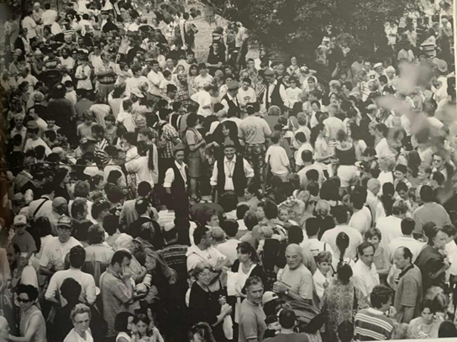

PROGRAMME :
Dès 6h : Les maitres chocolatiers se lèvent et vont au champ à côté du camping « Las Asperas », pour commencer le feu de bois. Aussitôt fait, ils posent les 6 chaudrons sur ce dernier, installent les ingrédients puis la journée peut commencer ! (Les lève-tôt peuvent aussi venir s’ils veulent)
Tout le long de la matinée : Les maitre chocolatiers, leurs apprentis et certains enfants préparent sans relâche le bon chocolat.
A 11h : Distribution du chocolat chaud.
11h passé : Un orchestre arrive et on danse la sardane sur un air de « Cobla ». Un très bon moment de complicité et de rigolade !
12h : Une grillade/barbecue s’impose. Elle est préparée par les « mestres xocolaters ».
Mais quand toute la foule est partie, les Maitres « xocolaters » travaillent encore !
- Ils doivent tout ranger ;
- Nettoyer les chaudrons, pleins de chocolat chaud, à côté de l’Hangard de la mairie ;
- Le 14/08 les renettoyer avant le 16 à cause de la poussière ;
- Le 15/08 La remise des médailles à la messe pour ceux qui ont étés là pendant 10 ans.
Mais il y a aussi des enfants qui vont, comme moi entrer dans l’équipe des maitres chocolatiers en passant d’abord 4 années en tant qu’apprenti. Ils ont même des habits traditionnels différents des vrais « mestres xocolaters », au début !
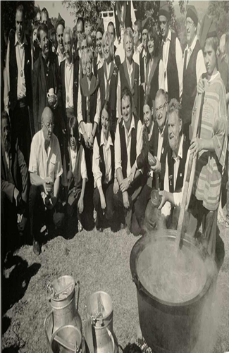

C’est une grande opportunité pour les petits et grands de savoir être maitre « xocolater » et savoir faire du délicieux chocolat chaud. (Ou simplement le faire pour s’amuser au chaudron des enfants). Car, après, ils pourront transmettre leur savoir-faire aux prochaines générations. Mais être maitre chocolatier n’est pas seulement un plaisir, c’est aussi sérieux car cela implique beaucoup de travail. Et puis cela impose de venir tous les ans...

Des Palauencs ont dit un jour : « Le 15 août, le temps fut absolument exécrable. Des trombes d’eau s’abattirent sur toute la région et les camping-caristes qui ne désiraient point passer l’après-midi dans les cafés ou les cinémas n’avaient plus qu’à s’enfermer dans leur cellule et recourir aux distractions de la littérature de bord et autres jeux de société. Il pleuvait encore très fort la nuit du 15. Mais à l’aube du 16, le ciel était bleu et la fête se préparait dans la bonne humeur sur le pré de Palau-de-Cerdagne ! » François Gohier extrait du livre « Le village de la xicolatada » (1980). Voici une belle preuve que notre grande fête ramène la bonne humeur et le soleil à tous les habitants de Cerdagne !!
Venez nous rencontrer le 16 août au matin profiter de cette authentique tradition !

Cet article est un hommage à mon grand-père décédé il y a un an, en novembre.
Merci à lui pour les photos et la plupart du texte.

